So aß man früher – so isst du heute …
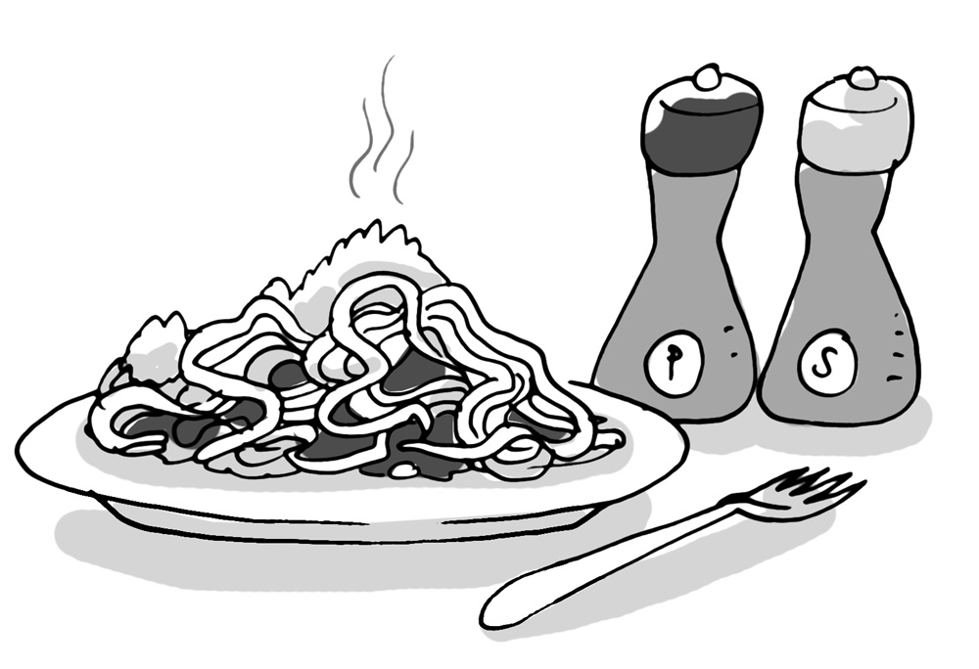
Illustration: © Alexander Weiler
Aufgabe
Schau dir den Speiseplan einer Arbeiterfamilie (Vater, Mutter und vier Kinder) von 1896 an.
Führe selbst ein Mahlzeitenprotokoll, indem du über eine Woche lang deine Speisen in die Tabelle einträgst. Vergleiche!

 | Speiseplan 1896 | Dein Speiseplan
Montag |  | Datum:
Frühstück | Kaffee mit Marmeladenbrot
Vormittag | Marmeladenbrot
Mittagessen | Bohnensuppe
Nachmittag | Kaffee mit Marmeladenbrot
Abendbrot | wird gewärmt vom Mittag
Dienstag |  | Datum:
Frühstück | Kaffee mit Marmeladenbrot
Vormittag | Käsebrot
Mittagessen | Erbsensuppe mit Konservenfleisch
Nachmittag | Kaffee mit Marmeladenbrot
Abendbrot | wird gewärmt vom Mittag
Mittwoch |  | Datum:
Frühstück | Kaffee mit Marmeladenbrot
Vormittag | Marmeladenbrot
Mittagessen | Reissuppe mit Kartoffelstückchen
Nachmittag | Kaffee mit Marmeladenbrot
Abendbrot | Bratkartoffeln

Donnerstag |  | Datum:
Frühstück | Butterbrot
Vormittag | Marmeladenbrot
Mittagessen | ½ Pfund Fleisch mit Kartoffelsalat
Nachmittag | Marmeladenbrot
Abendbrot | Pellkartoffeln mit Hering
Freitag |  | Datum:
Frühstück | Butterbrot
Vormittag | Marmeladenbrot
Mittagessen | Grießmehlsuppe mit Nudeln
Nachmittag | Marmeladenbrot
Abendbrot | Bratkartoffeln, Kaffee
Samstag |  | Datum:
Frühstück | Kaffee mit Marmeladenbrot
Vormittag | Marmeladenbrot
Mittagessen | Linsensuppe mit Wiener Würstchen
Nachmittag | Marmeladenbrot
Abendbrot | wird gewärmt vom Mittag
Sonntag |  | Datum:
Frühstück | Kaffee mit Brötchen
Vormittag | Marmeladenbrot
Mittagessen | 1 Pfund Fleisch, Nudelsuppe, Kartoffeln
Nachmittag | Kaffee mit Brötchen
Abendbrot | Kartoffelsalat mit Wiener Würstchen

